2. O salário mínimo é reajustado anualmente. Para isso, o governo determina o percentual de  
reajuste.

a. Quais são as variáveis com os respectivos tipos de dados necessários  
 para que possamos calcular o valor do salário reajustado.

R : Salario_atual, porcentagemaumento,valor_aumento, salario_reajustado:real

b. Escreva a expressão para calcular o valor do salário reajustado

R: valor_aumento:=(Salario_atual*porcentagemaumento)/100

Salario_reajustado:=(salario_atual+valor_aumento)

3. Explique o conceito de variáveis, e como realizar um teste de mesa

R: as variáveis são estruturas de dados estas estruturas correspondem a uma área armazenada na memória principal do computador. A variável usada para guardar um valor. Pode ser identificada através de um endereço ou através de um nome. E caracterizada por um **tipo**, que define como a sequencia de bits armazenada na variável e interpretada.

Teste de mesa simula uma execução do algoritmo sem a utilização do computador serve para verificar se um algoritmo esta sendo executado de acordo com que e foi proposto ,

Passos para realizar o teste de mesa:

1. Identifique as variáveis envolvidas em seu algoritmo;
2. Crie uma tabela com linhas e colunas, em que:
   1. Cada coluna representará uma variável a ser “observada” ;
   2. As linhas corresponderão às instruções observadas pelo teste de mesa;
   3. E a primeira coluna deverá identificar os números das linhas correspondentes às instruções observadas;
3. De cima para baixo, preencha cada uma das linhas da tabela com o número da linha que identifica cada instrução, seguido dos valores assumidos pelas variáveis do programa após a execução daquela instrução;
4. Para indicar que o valor de uma variável foi lido, envolva-o entre parênteses Se o valor foi escrito pela instrução, envolva-o entre chaves Para valores indefinidos, isto é, aqueles que ainda não foram determinados até uma dada instrução, utilize a interrogação

5. Considere a seguinte atribuição de valores paraas variáveis. A=3; B=4 e C=8. Avalie as expressões a seguir indicando o resultado final.

|  |  |  |
| --- | --- | --- |
| a | A>3 e C=8 | F |
| b. | A<>2 ou B<=5 | V |
| c. | (A=3 ou B>=2) e C=8 | V |

7. Uma condição é uma expressão lógica quepossui duas ou mais expressões relacionais que  
são ligadas por operador lógico. Portanto elapode ser testada quantas vezes forem  
necessárias, e cada vez testada ela devolve umaresposta que pode ser verdadeiro ou falso. ​ Deacordo com o operador E, quando que oresultado será VERDADEIRO para o teste deduas condições.

|  |  |  |
| --- | --- | --- |
| a. | F,V. | **F** |
| b. | F, F | **F** |
| c. | V, V | **V** |
| d. | V,F. | **F** |
| e. | 0,1 | **F** |

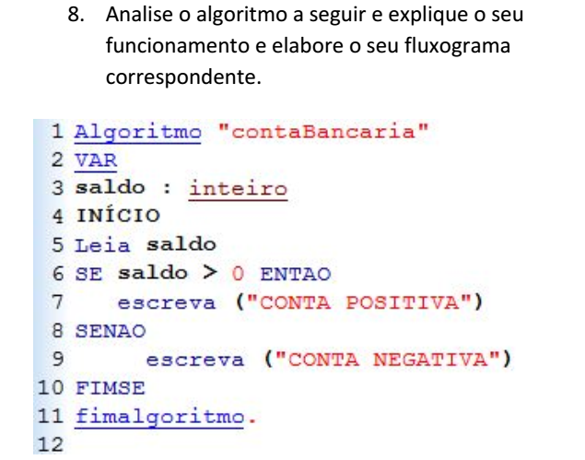

R: o Algoritmo recebe o valor do saldo de uma conta bancaria se o valor informado for mais que zero, mostra que conta esta positiva caso contrario mostra o valor da conta negativa

Saldo

Saldo > 0

Contar Positiva

Contar Negativa